附件2：
北京市园林科学研究院交通地图

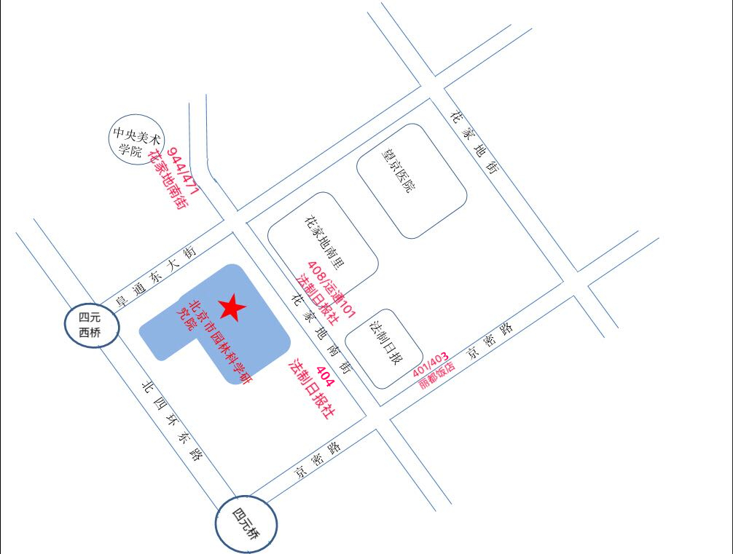
地址：北京市朝阳区花家地甲７号。
联系人：北京市园林科学研究院 培训中心 64734367。
乘车路线：
401、403路丽都饭店下车前行右转400米，路口内。
944、471路花家地南街下车。
404、408、运通101路法制日报社下车。
以上公交线路仅供参考。遇有公共交通线路发生变化时，请登录北京公交网（www.bjbus.com）查询最新公交线路。

